Опросный лист для подбора кабель-каналов CPS

Название организации:
Контактное лицо, должность:
Телефон:
Факс:
Адрес электронной почты:

1 | Ход каретки , L_{S} (мм) (см. рисунок 1).
2 | Количество и диаметры кабелей.
3 | Радиус изгиба кабеля.
4 | Количество, диаметры и тип шлангов.
5 | Радиус изгиба шланга.
6 | Желаемая внутренняя высота и ширина сечения окна кабель-канала, (высота х ширина, мм).  Укажите, какие ограничения по ширине и высоте имеются на вашем оборудовании, (мм).
7 | Скорость перемещения подвижного концевого соединителя, (м/сек).
8 | Укажите один из способов крепления концевых соединителей, показанных на рисунке 2,3 (B0,B1,B2,B3,F).
9 | Укажите способ установки кабель-канала  (горизонтальный, вертикальный).
10 | Рабочая среда (наличие пыли, горячей стружки, влажность и др.).
11 | Температура окружающей среды  Пример: от -20 до +50 ⁰С.
12 | Опишите оборудование, где планируется применение кабель-канала.

* - просим указать тип шлангов в случае их специфических свойств.

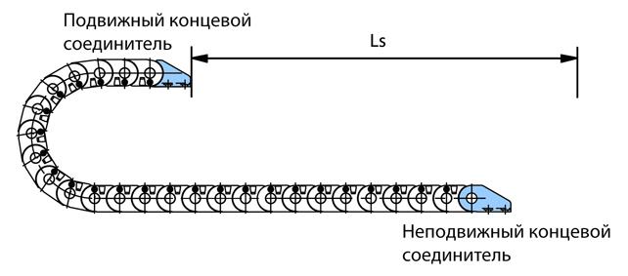
Рис. 1 Ход каретки

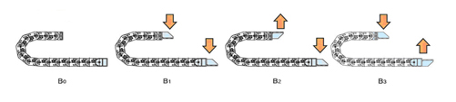
Рис. 2 Способ крепления концевых соединителей

F

Рис. 3 Свободный концевой соединитель F (универсальный) для кабель-каналов серии Sabin Chain

